1. כניסה לאידאה

אני רואה שלא כולם הצליחו להיכנס לאידאה

מעבירה כאן הסבר נוסף / שונה מי שעדיין לא נכנס, תנסו בבקשה שוב

מי שלא מסתדר עדכנו אותי ויצרו איתכם קשר ממוקד הטכני שלנו

או שאתם יכולים להתקשר כשנוח לכם 074-7648810 בין 9:00 ל-17:00 תגידו שאתם מהכשרת מאיצי חדשנות ברכש

1. להגיע ל-URL של אידאה: [https://www.idea.gov.il](https://eur01.safelinks.protection.outlook.com/?url=https%3A%2F%2Fprotect.checkpoint.com%2Fv2%2Fr02%2F___https%3A%2F%2Fwww.idea.gov.il___.YzJlOnRlY2huaW9uOmM6bzoyZGJlNWEyYjQ1MDJkZmI4ZTU5MGYxMzhmMDFiYmVhYTo3OjdiZTk6ZGJmYWUxOTMzZDgzNGFkNGVjYzc0ZDRlNGY1NTg5MDJhZmIyYjUxM2VhMDgxYWNiMGM4NzYxZmYwZTIxMDZkYTpoOlQ6Tg&data=05%7C02%7Cmlimor%40technion.ac.il%7C0e428abbf206499f4db808dd5a69ced2%7Cf1502c4cee2e411c9715c855f6753b84%7C1%7C0%7C638766132714268938%7CUnknown%7CTWFpbGZsb3d8eyJFbXB0eU1hcGkiOnRydWUsIlYiOiIwLjAuMDAwMCIsIlAiOiJXaW4zMiIsIkFOIjoiTWFpbCIsIldUIjoyfQ%3D%3D%7C0%7C%7C%7C&sdata=UhqKp%2BXFWDm2KUN3J628AA1r8qmU8bKonC1Tq4BpL3k%3D&reserved=0)
2. ללחוץ על בקשת סיסמא חדשה/ראשונית

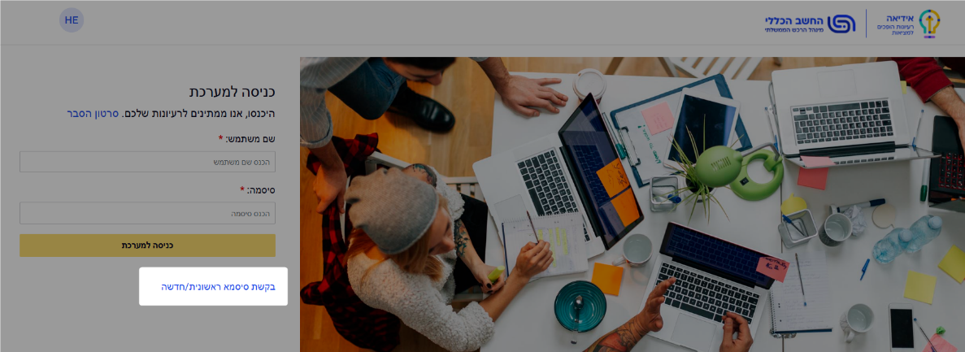

1. להזין את שם המשתמש (מייל משרדי)

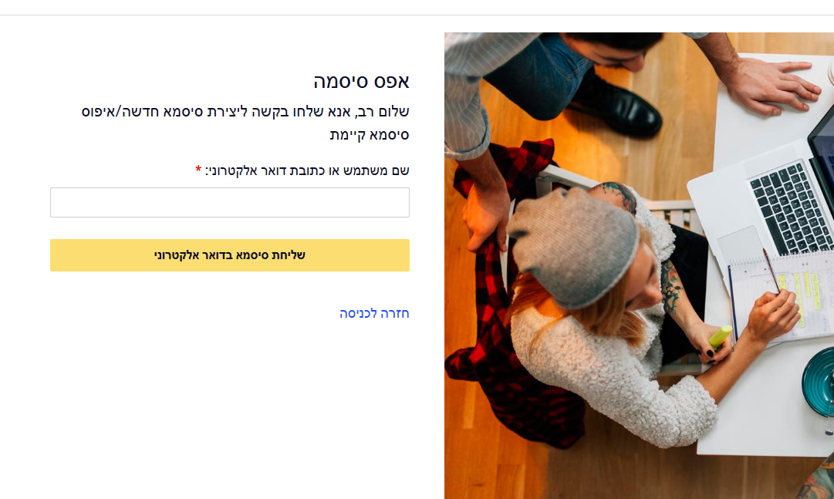

1. יישלח מייל דוא"ל

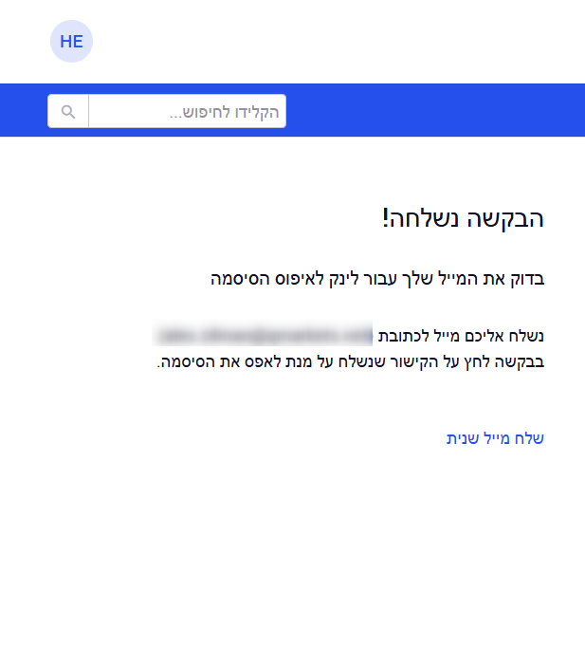

1. להיכנס ללינקים הבאים לפי ההוראות:

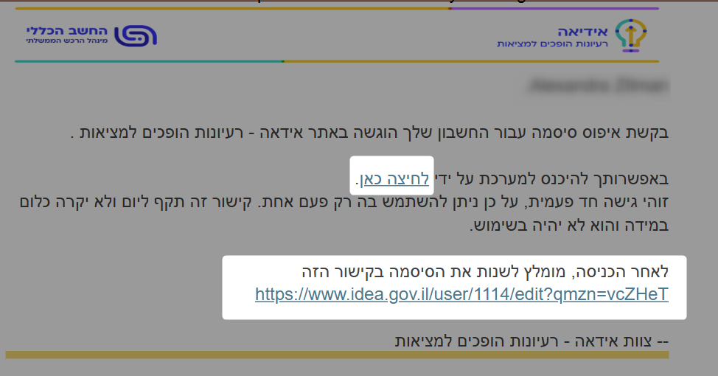

1. העלאת אתגרים באידאה

אנחנו עדיין בשלב איתור אתגרים והבנה איזה מהם כדאי לפתור. כלומר, האם פתרון שלהם אכן ייצר עבורנו ועבור הלקוחות שלנו ערך

אי לכך, מזמינה אתכם להעלות אתגרים באידאה, ככל שיהיו לנו יותר אתגרים כך יהיה יותר ממה לבחור 😊

לתשומת ליבכם! מכיוון שאידאה בנויה להעלאת אתגר + פתרון אז חלק מהשדות קצת לא מדויקים

עבורכם מה שרלוונטי זה:

* כותרת הפתרון = כותרת האתגר שלכם
* מחברים שותפים = אם חשבתם על האתגר ביחד העלו את שמות חברי הצוות
* תיאור המצב הקיים = הסבירו איך הדברים נעשים כיום ומה הבעייתיות בכך, מה האתגר שאתם מבקשים לפתור
* ערך בפתרון = אם נבחר להתקדם עם אתגר זה ואכן נפתור אותו, מה יהיה הערך בכך – ענו באופן כללי כי אנחנו עדיין לא מתייחסים לפתרון ספציפי – לדג': חיסכון, קיצור זמנים, טיוב תהליך, תדמית וכו'...
* הנהנה העיקרי = אם נפתור את האתגר מי ייהנה מכך? העובדים במשרד שלכם? כלל העובדים הממשלתיים? ספקים וכו'...
* תהליכי עבודה קשורים = האם פתרון האתגר הוא נקודתי ומבודד או שיש צורך לקחת בחשבון תהליכי עבודה נושקים או המשכיים לו כי יושפעו גם הם מהשינוי
* הפתרון שלי = זה שדה חובה אך הוא עדיין לא רלוונטי עבורנו בשלב זה – תכניסו נקודה או משפט שאומר "להתייחסות בהמשך"

אם יש לכם אתגר ואתם רוצים להתייעץ כיצד לנסח ולהעלות אותו מוזמנים להתקשר אלי

ערב נעים,

|  |  |  |  |  |  |  |  |  |  |  |  |  |
| --- | --- | --- | --- | --- | --- | --- | --- | --- | --- | --- | --- | --- |
|  | |  | | --- | | רותם אלגר צוות החדשנות אידאה | | |  |  |  | | --- | --- | --- | | טלפון: |  | נייד: 054-4852862 | | | |  | | --- | | דוא"ל: [rotemel@mof.gov.il](mailto:rotemel@mof.gov.il) | | | |  |  |  | | --- | --- | --- | |  | משרד האוצר  מנהל הרכש |  | | |